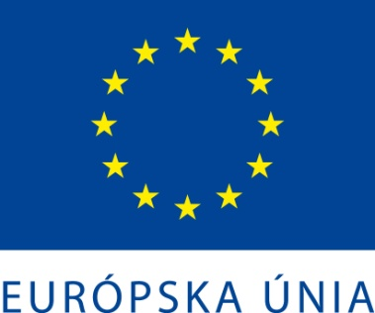
Názov projektu | Rozvoj zručností na podporu trhu práce v spoločnosti Vánok, s.r.o.
Typ projektu | Dopytovo - orientovaný projekt
Trvanie projektu | 11/2022 - 11/2023
Poskytovateľ | Riadiaci orgán pre OP ĽZ je Ministerstvo práce, sociálnych vecí a rodiny Slovenskej republiky , spolufinancovateľom je Európsky sociálny fond
Názov a sídlo prijímateľa | Vánok, s.r.o. , Skladná 28, 040 01 Košice
Miesto realizácie projektu | Vánok Cosmetics - Skladná 28, 040 01 Košice
 | Vánok Cosmetics - OC Aupark, Nám. Osloboditeľov 1, 040 01 Košice, 2.poschodie
Stručný popis projektu | Projekt Rozvoj zručností na podporu trhu práce v spoločnosti Vánok, s.r.o. si kladie za cieľ prierezovo zvýšiť pracovné zručnosti 19 zapojených zamestnancov na všetkých kľúčových úsekoch spoločnosti s dôrazom na eliminovanie potenciálne slabých miest vo firemnej štruktúre. Vzdelávanie zabezpečí zastupiteľnosť/nahraditeľnosť zamestnancov v kritických situáciách a posunie na kvalitatívne vyššiu úroveň praktické a najmä odborné zručnosti a znalosti pracovníkov v oblasti poskytovania kozmetických služieb - dermatológie, skrášľovania, regenerácie a rekondície. Rozvoj zručností by mal akcelerovať kariérny rast zamestnancov spoločnosti a taktiež ich stabilizáciu v prostredí kozmetického priemyslu, kde sa náročnosť na úroveň vykonávanej práce permanentne zvyšuje. V rámci predkladaného projektu chceme zvýšiť digitálne zručnosti našich zamestnancov v súvislosti s implementovaním digitálneho rezervačného a objednávkového systému. Témy vzdelávania boli zvolené tak, aby novonadobudnuté a zvýšené odborné zručnosti zamestnancov odrážali požiadavky kladené na zamestnancov a vývoj pracovných činností na ich pracovných pozíciách v rámci obnovujúceho sa trhu práce. A taktiež zohľadňujú aj nutnosť zvýšiť zručnosti súvisiace s rozvojom digitálnej ekonomiky, automatizácie a znížením tvorby ekologického odpadu pri práci. Absolvovaním vzdelávania sa zvýši odolnosť zapojených zamestnancov ako aj celej spoločnosti Vánok, s.r.o. na zvládnutie obdobných krízových situácií ako kríza spojená s pandémiou COVID-19 v budúcnosti.
"Tento projekt sa realizuje vďaka podpore z Európskeho sociálneho fondu a Európskeho
fondu regionálneho rozvoja v rámci Operačného programu Ľudské zdroje“
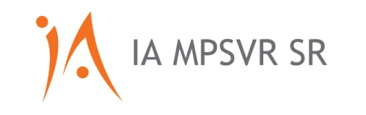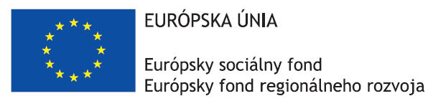
www.esf.gov.sk, www.employment.gov.sk

Vzdelávanie
